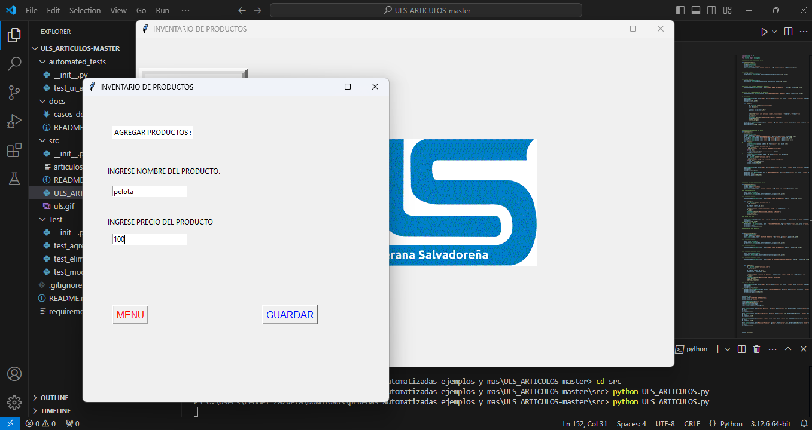

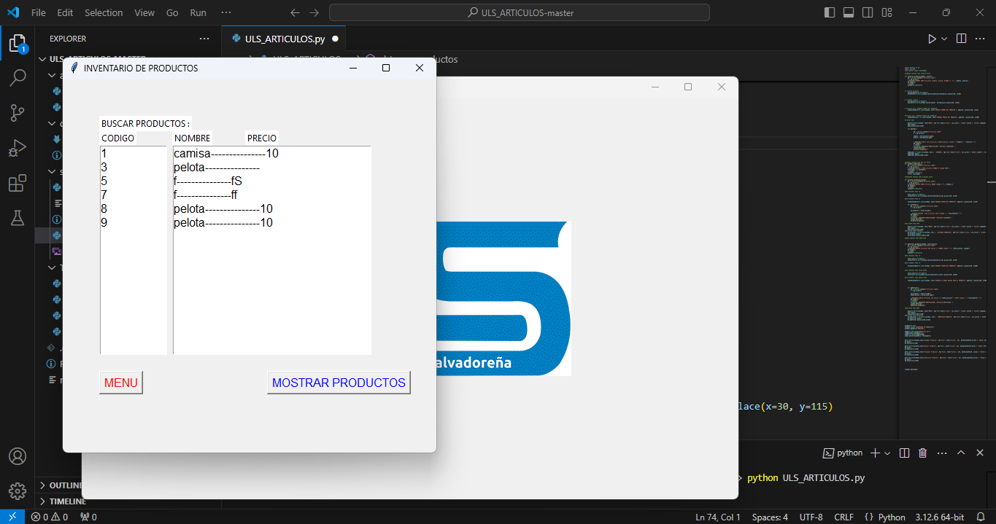

se agrego el producto dos veces y se agregan en tablas distintas no se suma a la ya existente

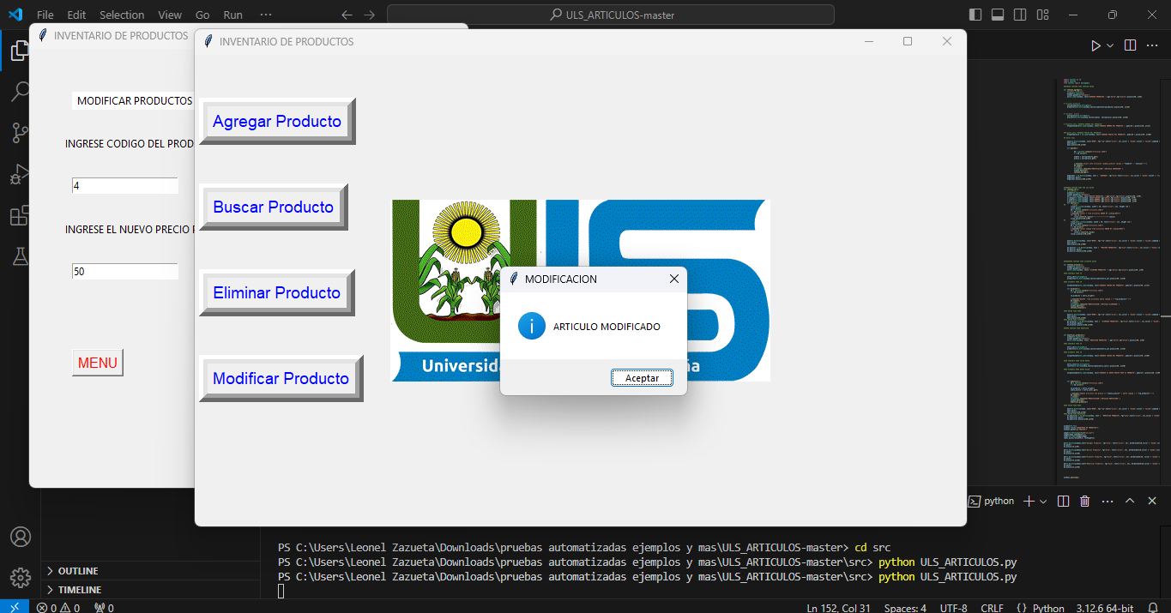

si cambio el precio del producto

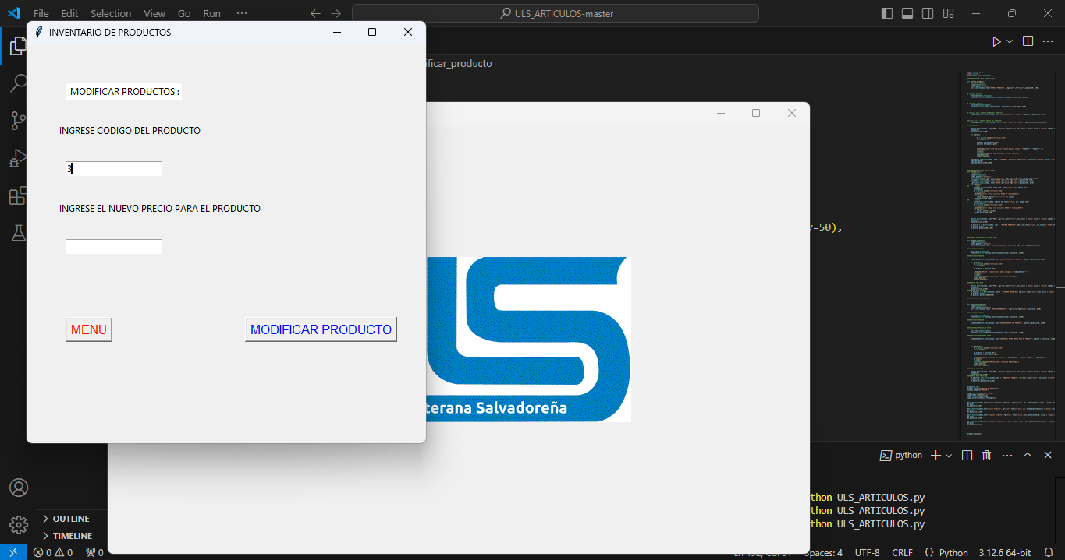

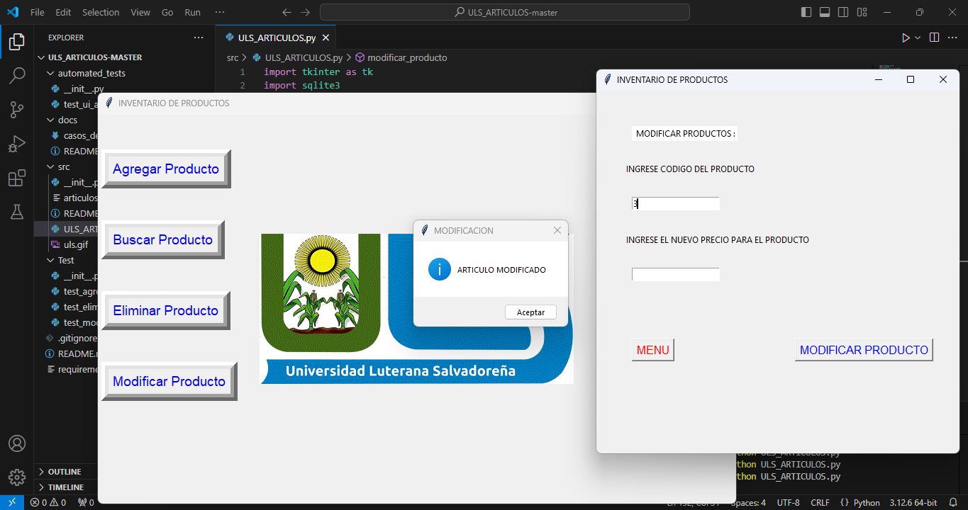

al añadir , modificar los precios acepta valores nulos

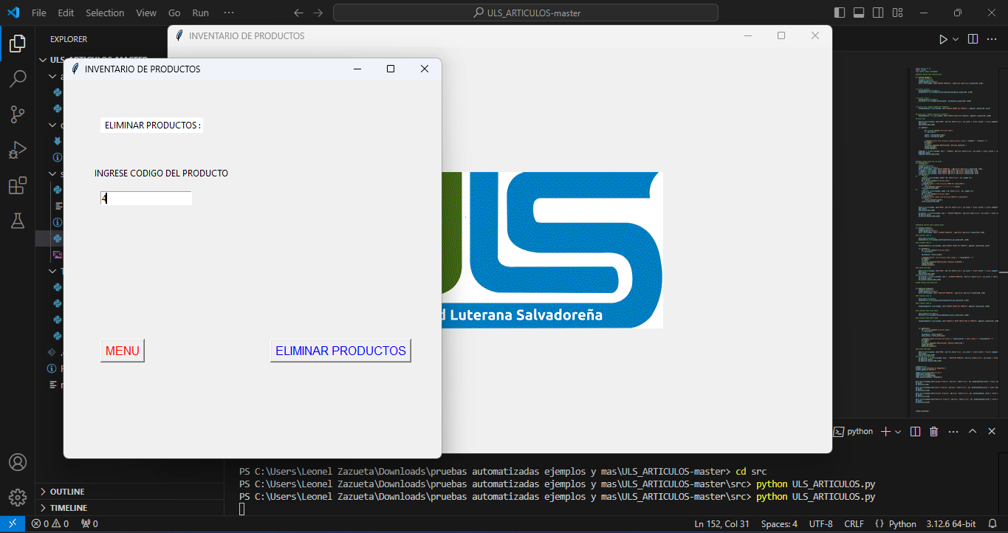

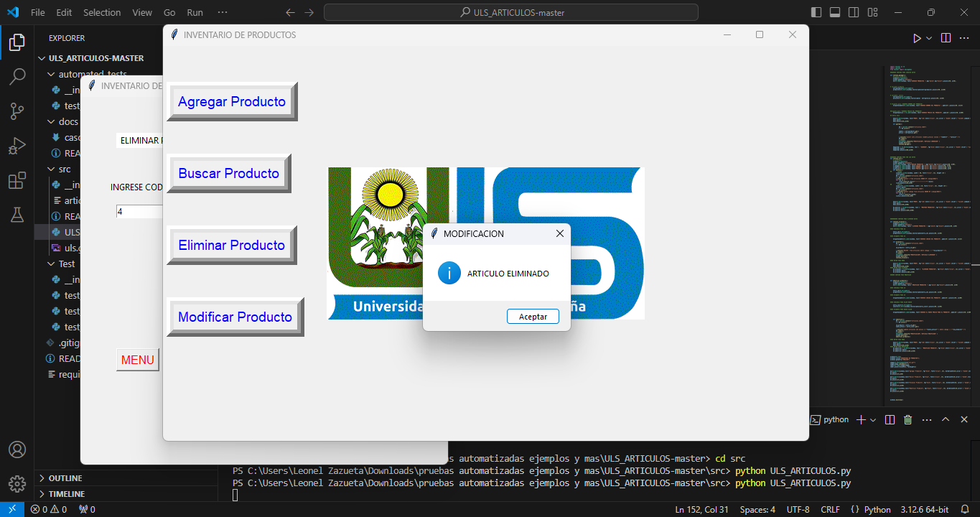

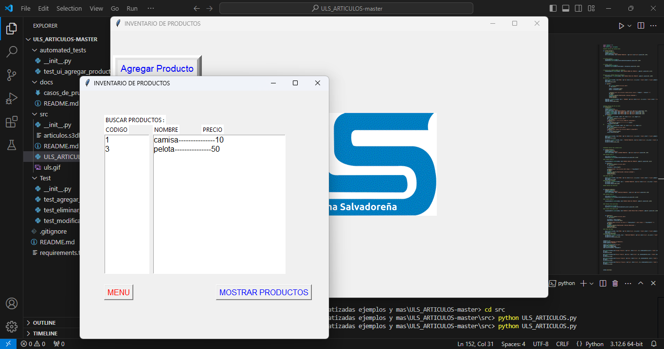

borrar correctamente el producto con id 4

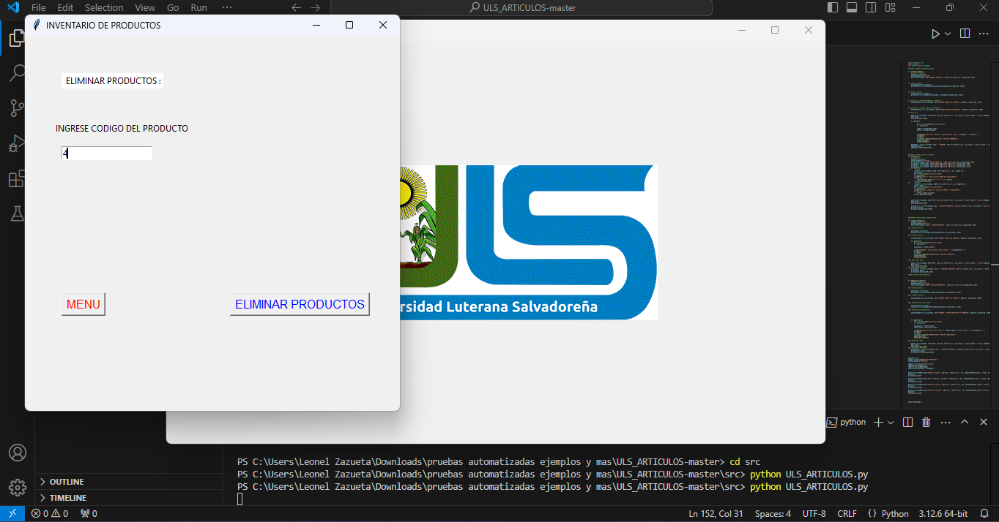

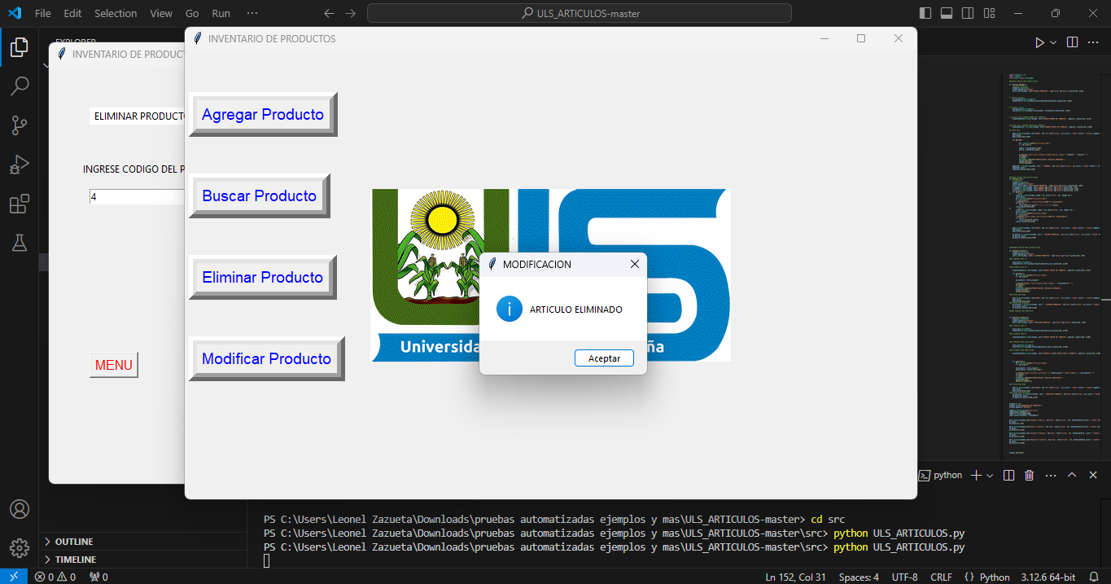

se volvio a intentar borrar el producto con id 4 ya no existente pero salta la ventana de producto eliminado

cabe destacar que una vez eliminada una id ya no se vuelve a reutilizar la id borrada solo sigue agregando una tras otra sin reutilizar id

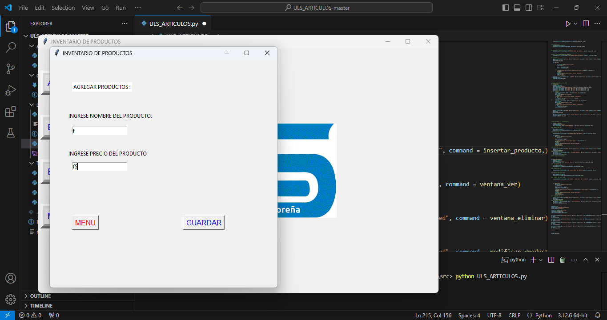

se implemento la funcion

def insertar_producto(nombre, precio):

db = sqlite3.connect("articulos.s3db")

c = db.cursor()

c.execute("INSERT INTO articulos (nombre, precio) VALUES (?, ?)", (nombre, precio))

db.commit()

c.close()

en lugar de

def ventana_agregar():

#windows.withdraw()

window=tk.Toplevel()

window.geometry("512x512")

e1=tk.Label(window, text="AGREGAR PRODUCTOS :",bg="white",fg="black").place(x=50, y=50),

funciono correctamente

antes

b1=tk.Button(windows,text="Agregar Producto", fg="blue", font=("arial", 14), borderwidth=10,cursor = "hand2",relief = "raised", command = ventana_agregar,)

b1.pack()

b1.place(x=5,y=50)

despues

b1=tk.Button(windows,text="Agregar Producto", fg="blue", font=("arial", 14), borderwidth=10,cursor = "hand2",relief = "raised", command = insertar_producto,)

b1.pack()

b1.place(x=5,y=50)

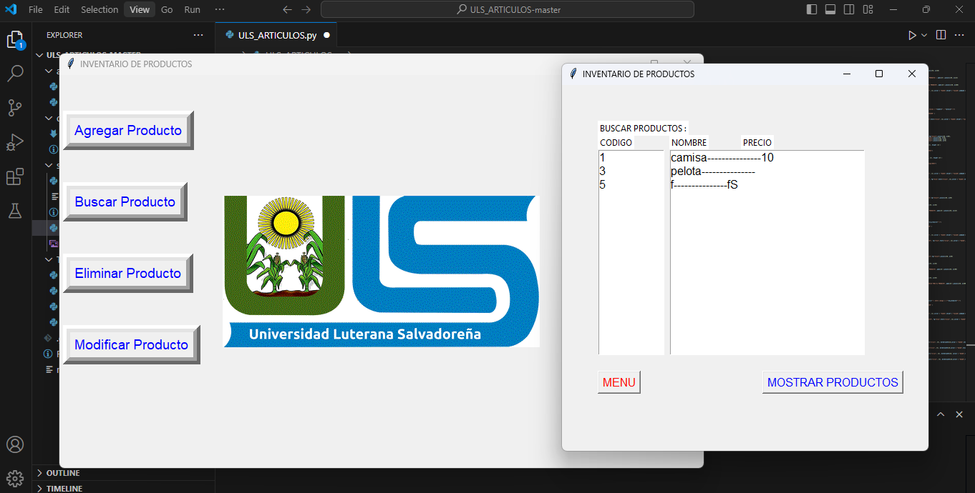

toma tambien como valor letras y cualquier otro caracter

ya se implementaron las otras funciones y sigue funcionando correctamente el codigo

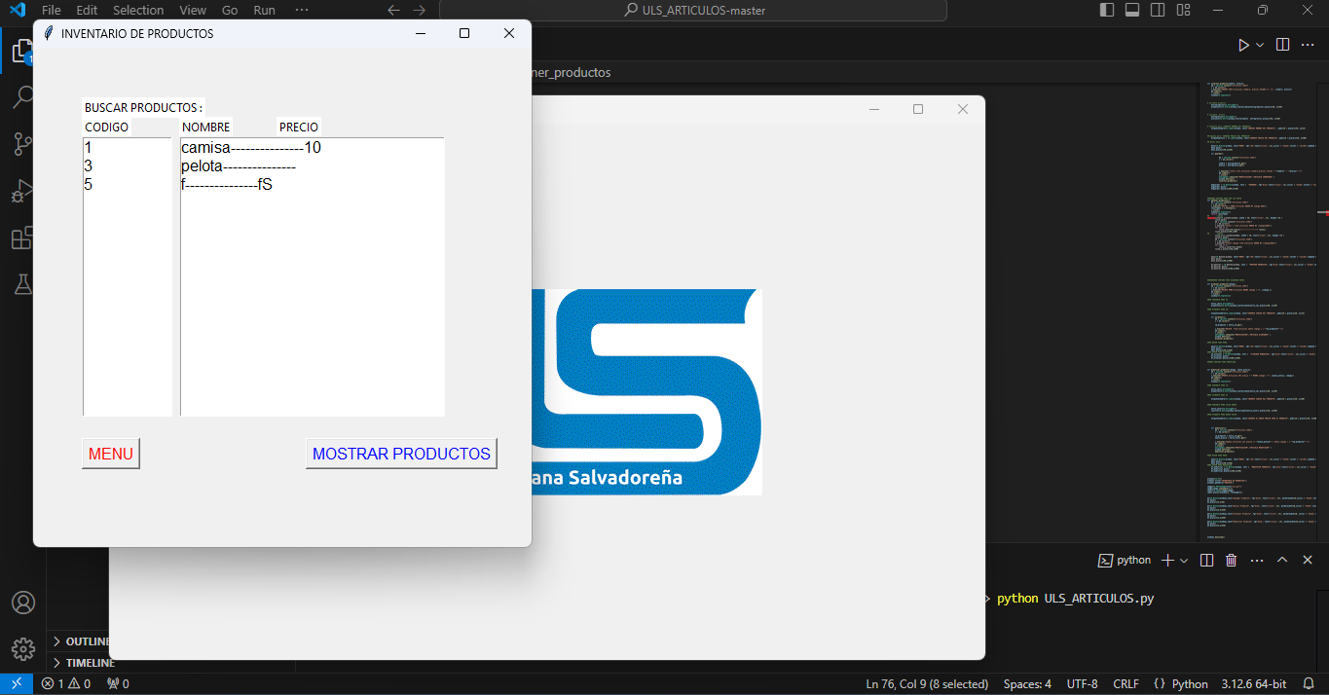

se agrego un producto sin nombre y caracteres en el precio

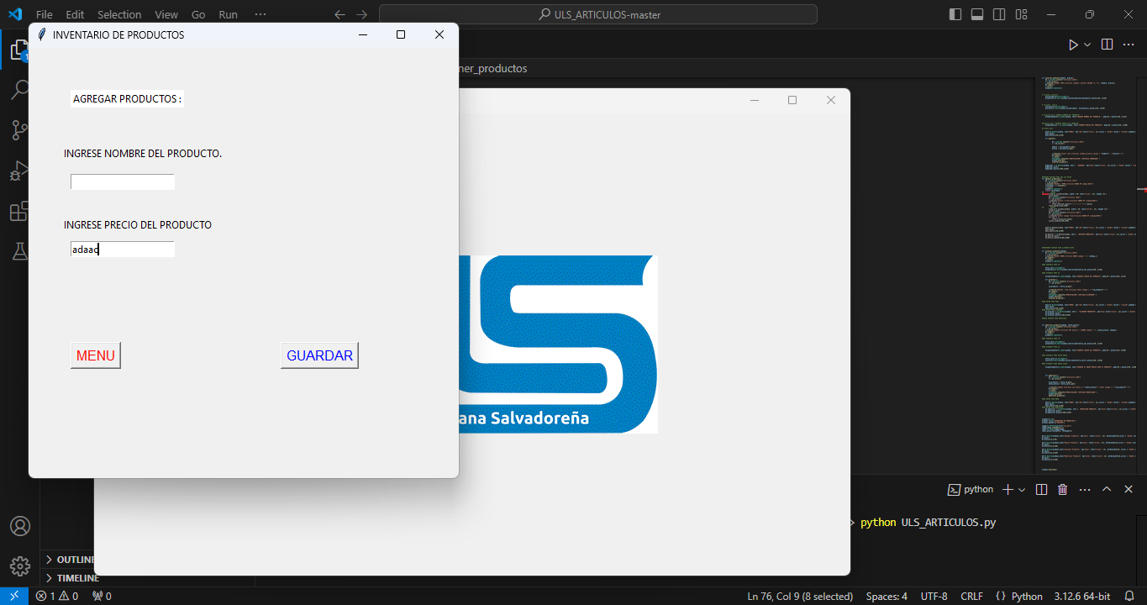

se agrego a la base de datos

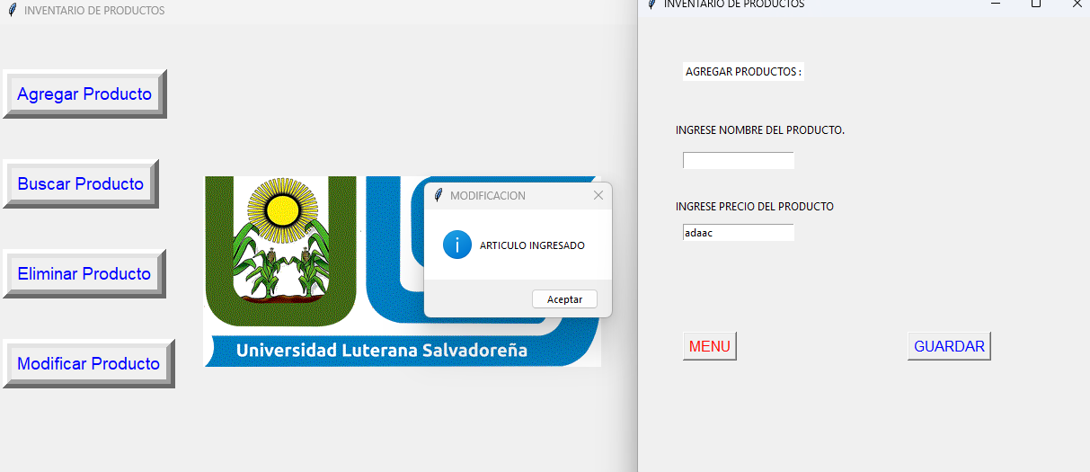

tambien intente eliminar un producto sin escribir nada

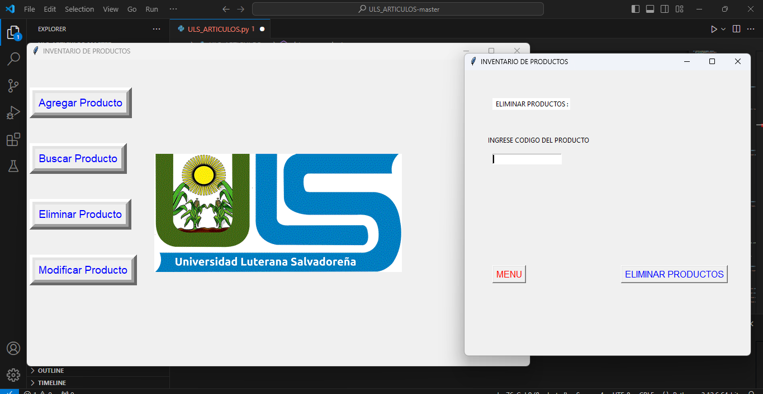

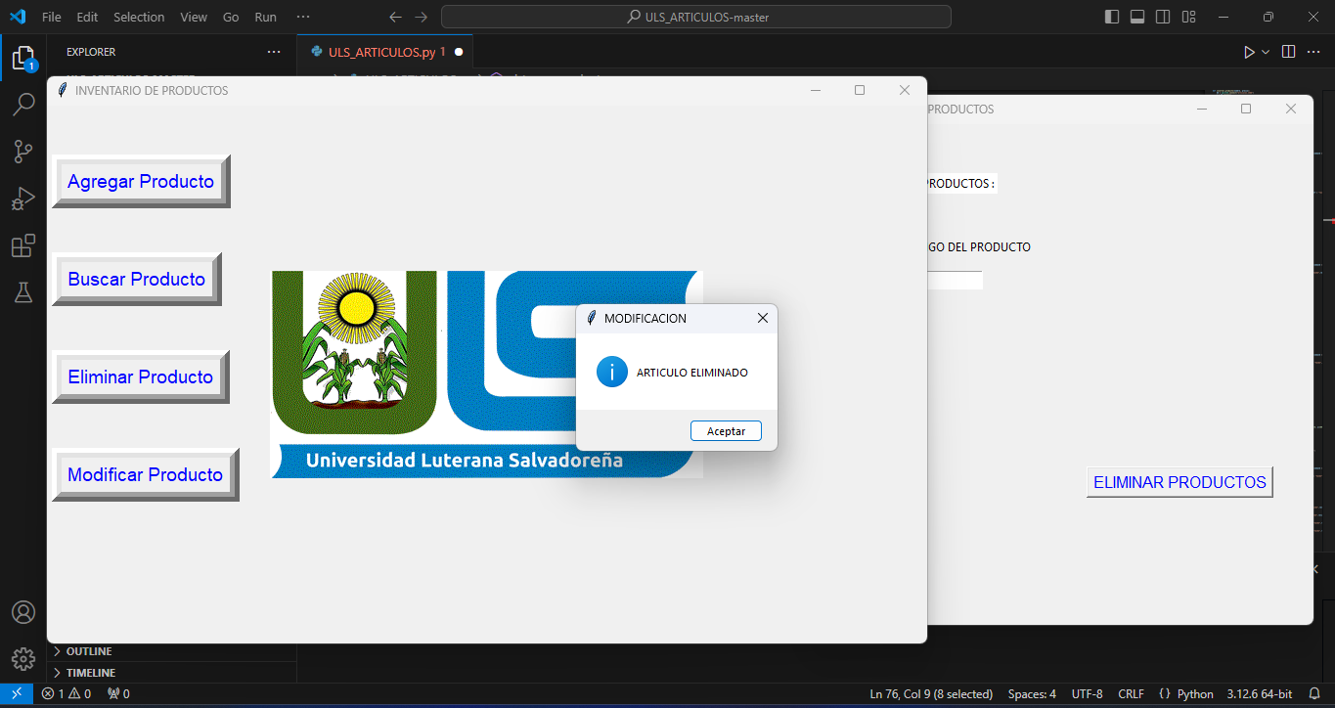

si me da pantalla de eliminar falta saber si elimino alguno

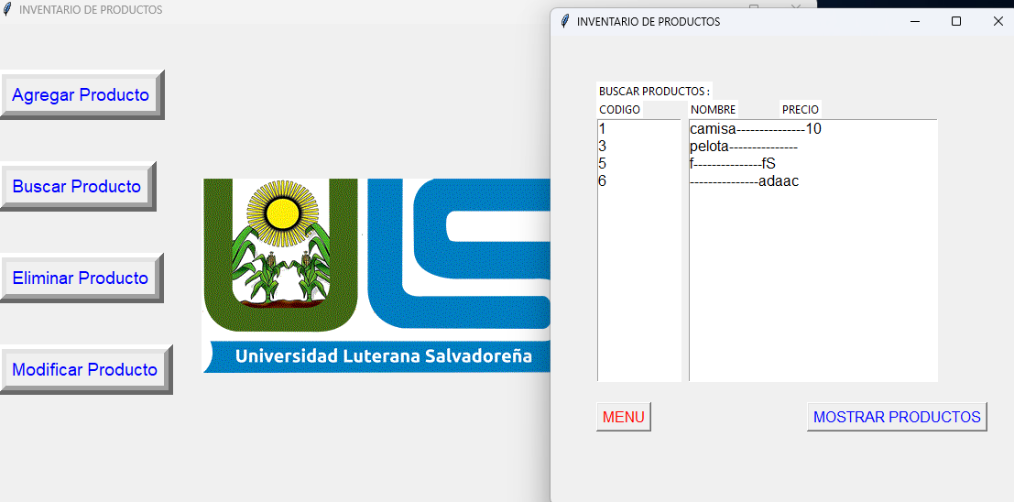

no elimino nada solo fie el pantallazo

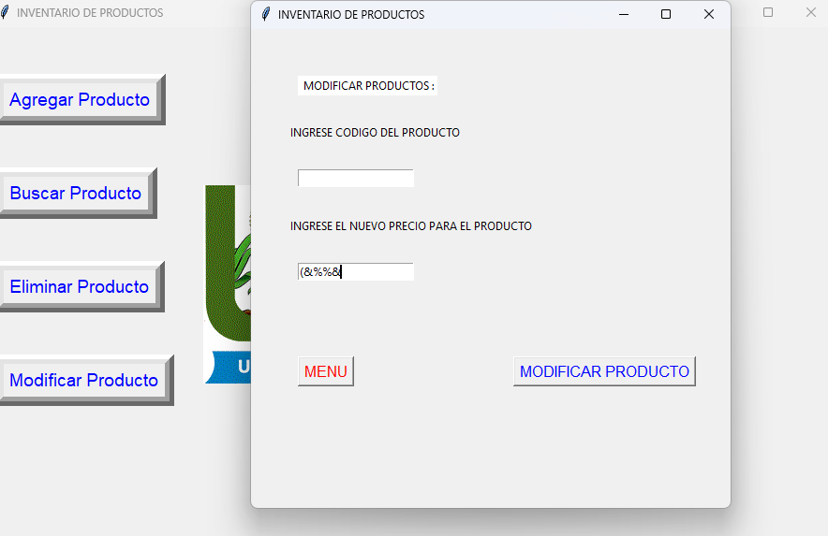

intentando modificar con simbolos especiales me permitio modificarlo

